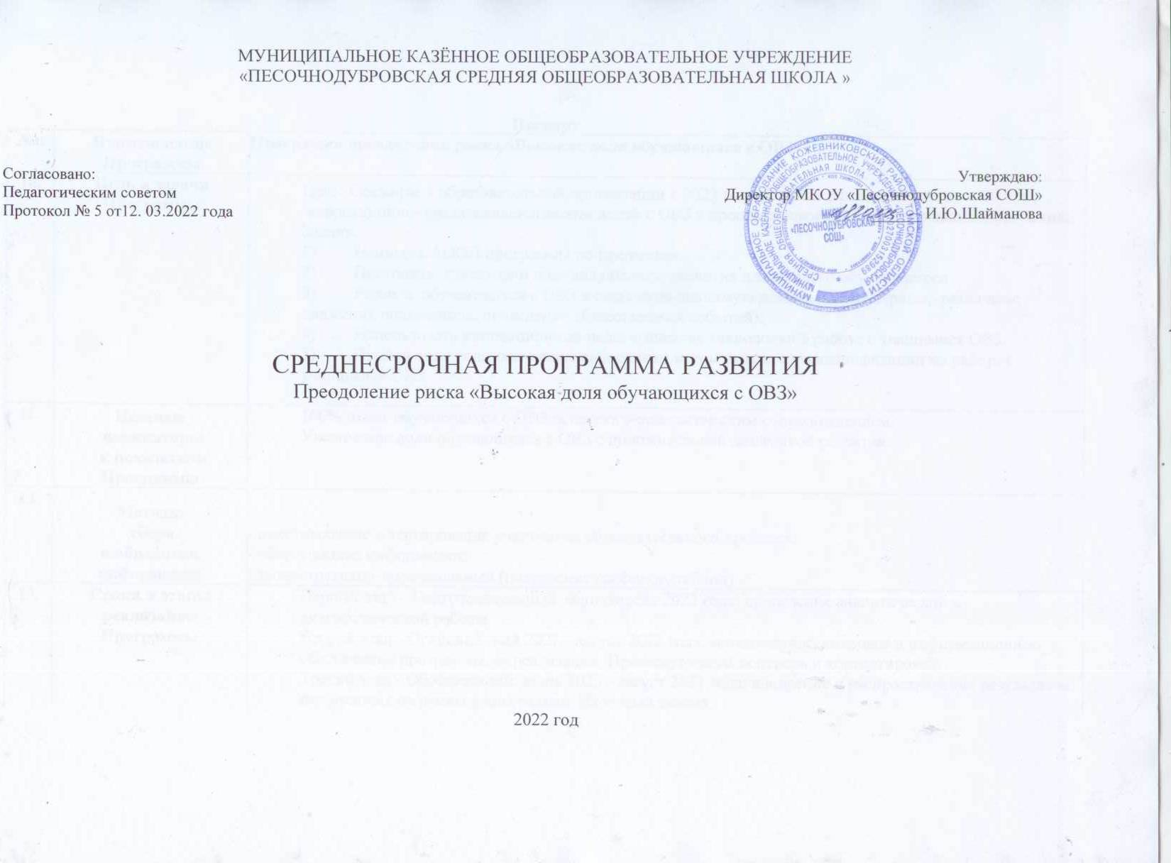
ДОРАБОТАННАЯ

№п | Наименование  Программы | Программа преодоления риска «Высокая доля обучающихся с ОВЗ»
1 | Цель Программы | Цель: Создание в образовательной организации к 2023 году условий для обеспечения  коррекционно- развивающей помощи детям с ОВЗ в процессе освоения образовательной программы.
2 | Задачи Программы | - Написать АООП программы по предметам.  - Пройти всем педагогическим работникам курсы повышения квалификации по работе с учащимися ОВЗ  - Использовать инновационные педагогические технологии в работе с учащимися ОВЗ  - Построить траектории индивидуального развития для каждого обучающегося .  5)Вовлечь обучающихся с ОВЗ в социально-значимую деятельность ( отряды, различные движения школьников, проведение общественных событий).  6) Оказывать методическую помощь родителям ( Законным представителям) и педагогам, осуществляющим учебную и воспитательную функцию детей с имеющие справку ПМПК.  7) Осуществлять индивидуальную психолого- педагогическую помощь детям с ОВЗ.  .
3. | Целевые  индикаторы  и показатели Программы | 100% охват обучающихся с ОВЗ психолого-педагогическим сопровождением.  Увеличение доли обучающихся с ОВЗ с положительной динамикой развития.
4. | Методы сбора  и обработки информации | - анкетирование и тестирование участников образовательного процесса;  - сбор и анализ информации;  - иллюстративно-показательный (построение графиков, таблиц)
5. | Сроки и этапы реализации Программы | Первый этап - Подготовительный: март-апрель 2022 года: проведение аналитической и диагностической работы.  Второй этап - Основной: май 2022 - август 2022 года: методическое, кадровое и информационное обеспечение программы, ее реализация. Промежуточный контроль и корректировка.  Третий этап - Обобщающий: июнь 2023 - август 2023 года: внедрение и распространение результатов, полученных на предыдущих этапах. Итоговый анализ.
6. | Основные мероприятия или проекты Программы/ перечень  подпрограмм | Обеспечение прохождение каждым педагогом курсов повышения квалификации по работе с детьми ОВЗ  Совершенствование системы психолого-педагогического сопровождения
7. | Ожидаемые  Конечные  результаты реализации  Программы | Создание благоприятной образовательной среды, способствующая сохранению здоровья, воспитанию и развитию личности;  Создание современной, гибкой системы повышения квалификации и профессиональной переподготовки педагогов;  Адаптация обучающихся к информационным технологиям обучения, которые в дальнейшем послужат успешным составляющим социализации и интеграции детей с ограниченными возможностями здоровья в современном обществе.
8. | Исполнители | Администрация школы. Педагогический коллектив
9. | Порядок  управления реализацией Программы | Непосредственное управление реализацией Программы осуществляется директором школы;  работа по направлениям Программы закрепляется за заместителями директора школы;  корректировка Программы производится педагогическим советом

Дорожная карта реализации программы

Задача | Срок | Показатель | Ответственные
Написать АООП НОО и ООО. | Август 2022 г. | Разработана АООП НОО и ООО. | Заместители директора по учебной работе
Пройти всем педагогическим работникам курсы повышения квалификации по работе с учащимися ОВЗ | Март – май 2022 года | Все педагогические работники прошли курсы повышения квалификации по теме: «Педагогика инклюзивного образования в условиях реализации ФГОС» | Заместители директора по учебной работе
Использовать инновационные педагогические технологии в работе с учащимися ОВЗ | Сентябрь-декабрь 2022 год | Составлен график поведения открытых мероприятий на 2022-23 учебный год ( открытые уроки, мастер классы, выступления на методических объединениях и т.д.) | Руководители методических объединений.
Вовлечь обучающихся с ОВЗ в социально-значимую деятельность ( отряды, различные движения школьников, проведение общественных событий | Первая неделя октября 2022года | Проведен мониторинг по вовлеченности детей в социально-значимою деятельность. | Заместитель директора по воспитательной работе.
Обеспечить комплексную поддержку адаптации и развития ребенка с ОВЗ в образовательной организации | Август-декабрь 2022года | Построена траектория индивидуального развития для обучающихся | Педагог – психолог, учителя предметники
Осуществлять индивидуальную  Психолого педагогическую помощь детям с ОВЗ. | Август-декабрь 2022года | Составлена тематика и график индивидуальных занятий и занятий в малых группах.  Подобран мониторинг индивидуального  развития ребенка с ОВЗ. | Педагог – психолог.
Оказывать методическую помощь родителям ( Законным представителям) и педагогам, осуществляющим учебную и воспитательную функцию детей имеющие справку ПМПК | Сентябрь-декабрь 2022 | Составлена тематика и график консультаций по оказанию методической помощи родителям и педагогам. | Социальный педагог, педагог - психолог

